die-moebelmacher.de
alles gute zum einrichten

die möbelmacher gmbh.......................
unterkrumbach 39...........................
91 241 kirchensittenbach............
tel. 09151 – 862999.................
fax 09151 – 862998..............
info@die-moebelmacher.de
www.die-moebelmacher.de

Die Möbelmacher-GmbH, Unterkrumbach 39, 91241 Kirchensittenbach

«Anrede_1» «Nachname_1»
«Straße_1_Nr»

«PLZ_1» «Ort_1»

«Briefanrede»

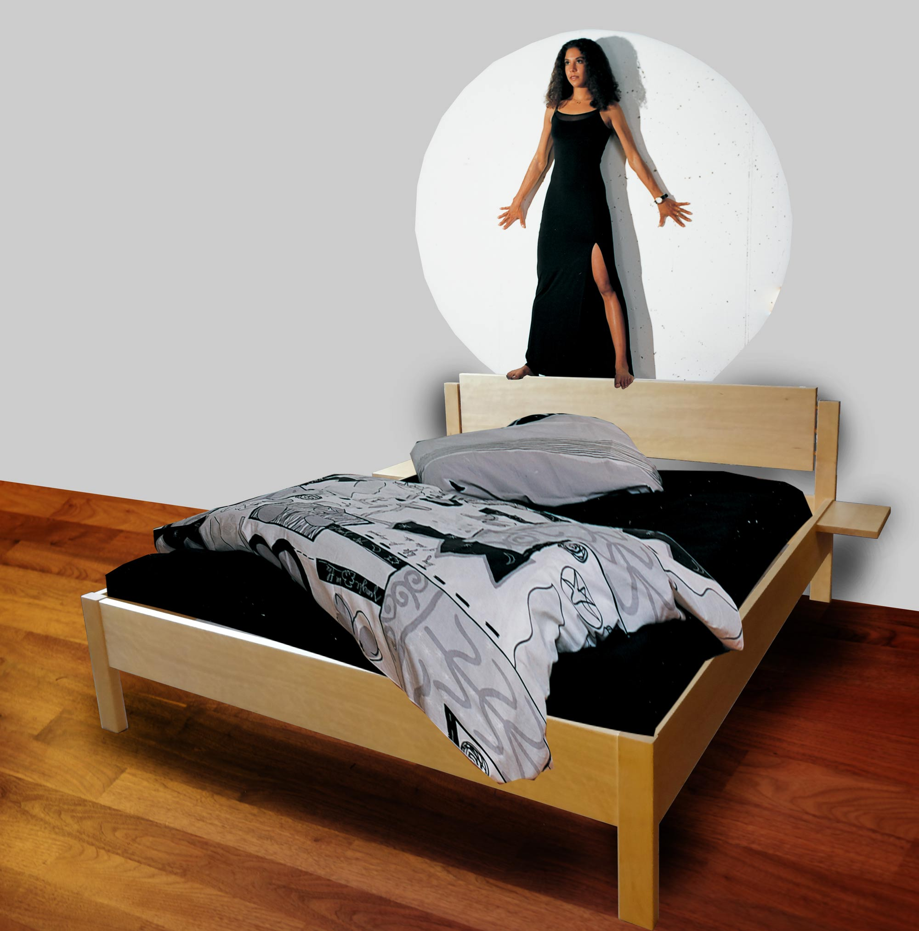
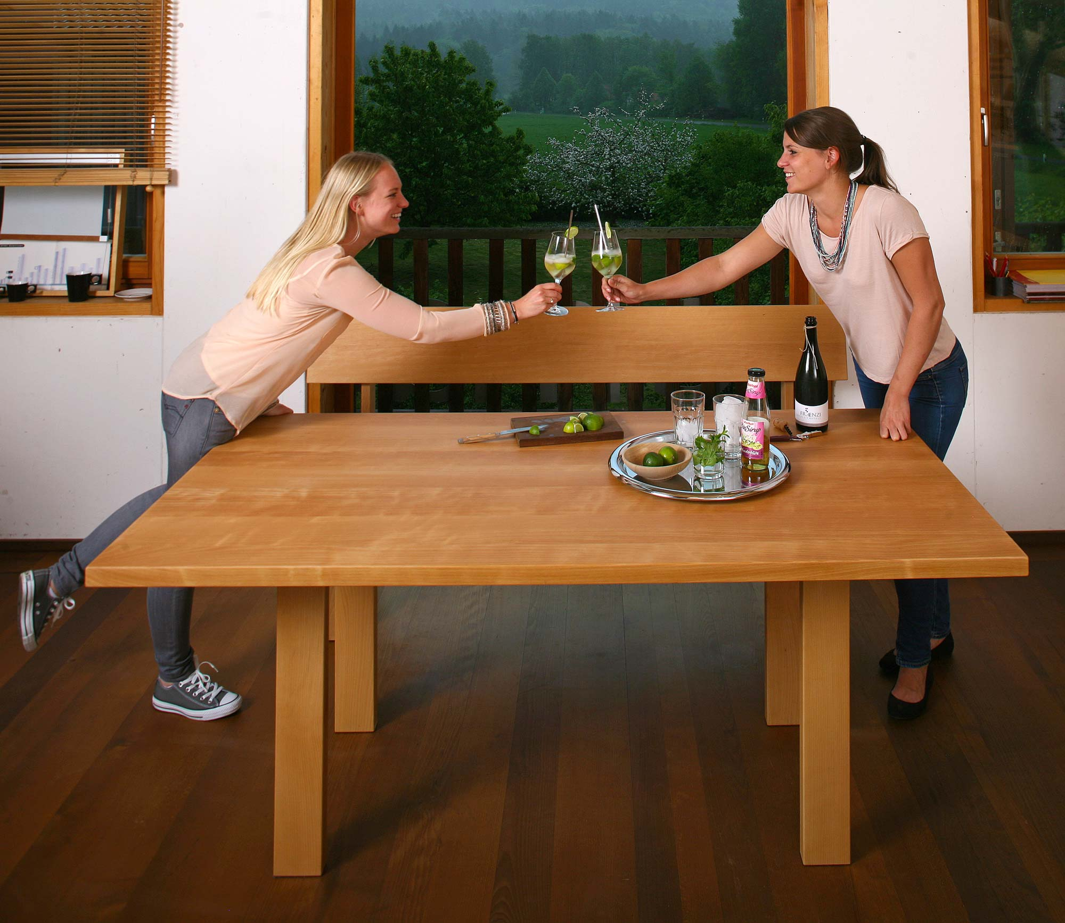
Jana Münzenberg und Laura Danzer zieren den Kalender 2014 mit dem Titel „25 Jahre jung“, weil sie wohl ihr Leben lang genauso alt bleiben werden, wie die Möbelmacher. Wir bedanken uns damit bei allen Kunden, mit denen wir in den letzten 25 Jahren so angenehm zusammen arbeiten durften und zusätzlich bei den Menschen, die unser Jubiläumswochenende im Juni 2013 zu einem unvergesslichen Erlebnis machten: Dem Buchkritiker Denis Scheck, unserem Freund Holger Heuber, Susanne Pflaumer mit dem Collegium Musicum und vor allem bei allen Besuchern und unseren Mitarbeitern. Sie haben unsere Gäste auch kulinarisch verwöhnt. Alle die nicht dabei sein konnten, finden unter
Jubiläumstisch
ab 1390.- €
www.die-moebelmacher.de/25 alle Fotos und sowohl kurze Zusammenschnitte, als auch ausführliche Videos.
Jubiläumsbett
ab 890.- €
Zusätzlich zum Rückblick bietet unser Jahrbuch Nr. 18 auch Ausblicke, zum Beispiel entsteht gerade unsere erste barrierefreie Küche und die preiswerten Jubiläumstische, -bänke und -betten wird es auch im Jahr 2014 noch geben. Bitte abonnieren Sie doch unseren Newsletter, er ist auch als 3-minütiges Video verfügbar um das Lesen zu vereinfachen. Am besten füllen Sie gleich den Fragebogen auf der Rückseite zusammen mit Ihrer Emailadresse aus, denn unter den ersten 50 Ausfüllern, verlosen wir schon im Januar 5 Ergokissen von Pro Natura (auch online über www.nhblog.de/fragebogen möglich).

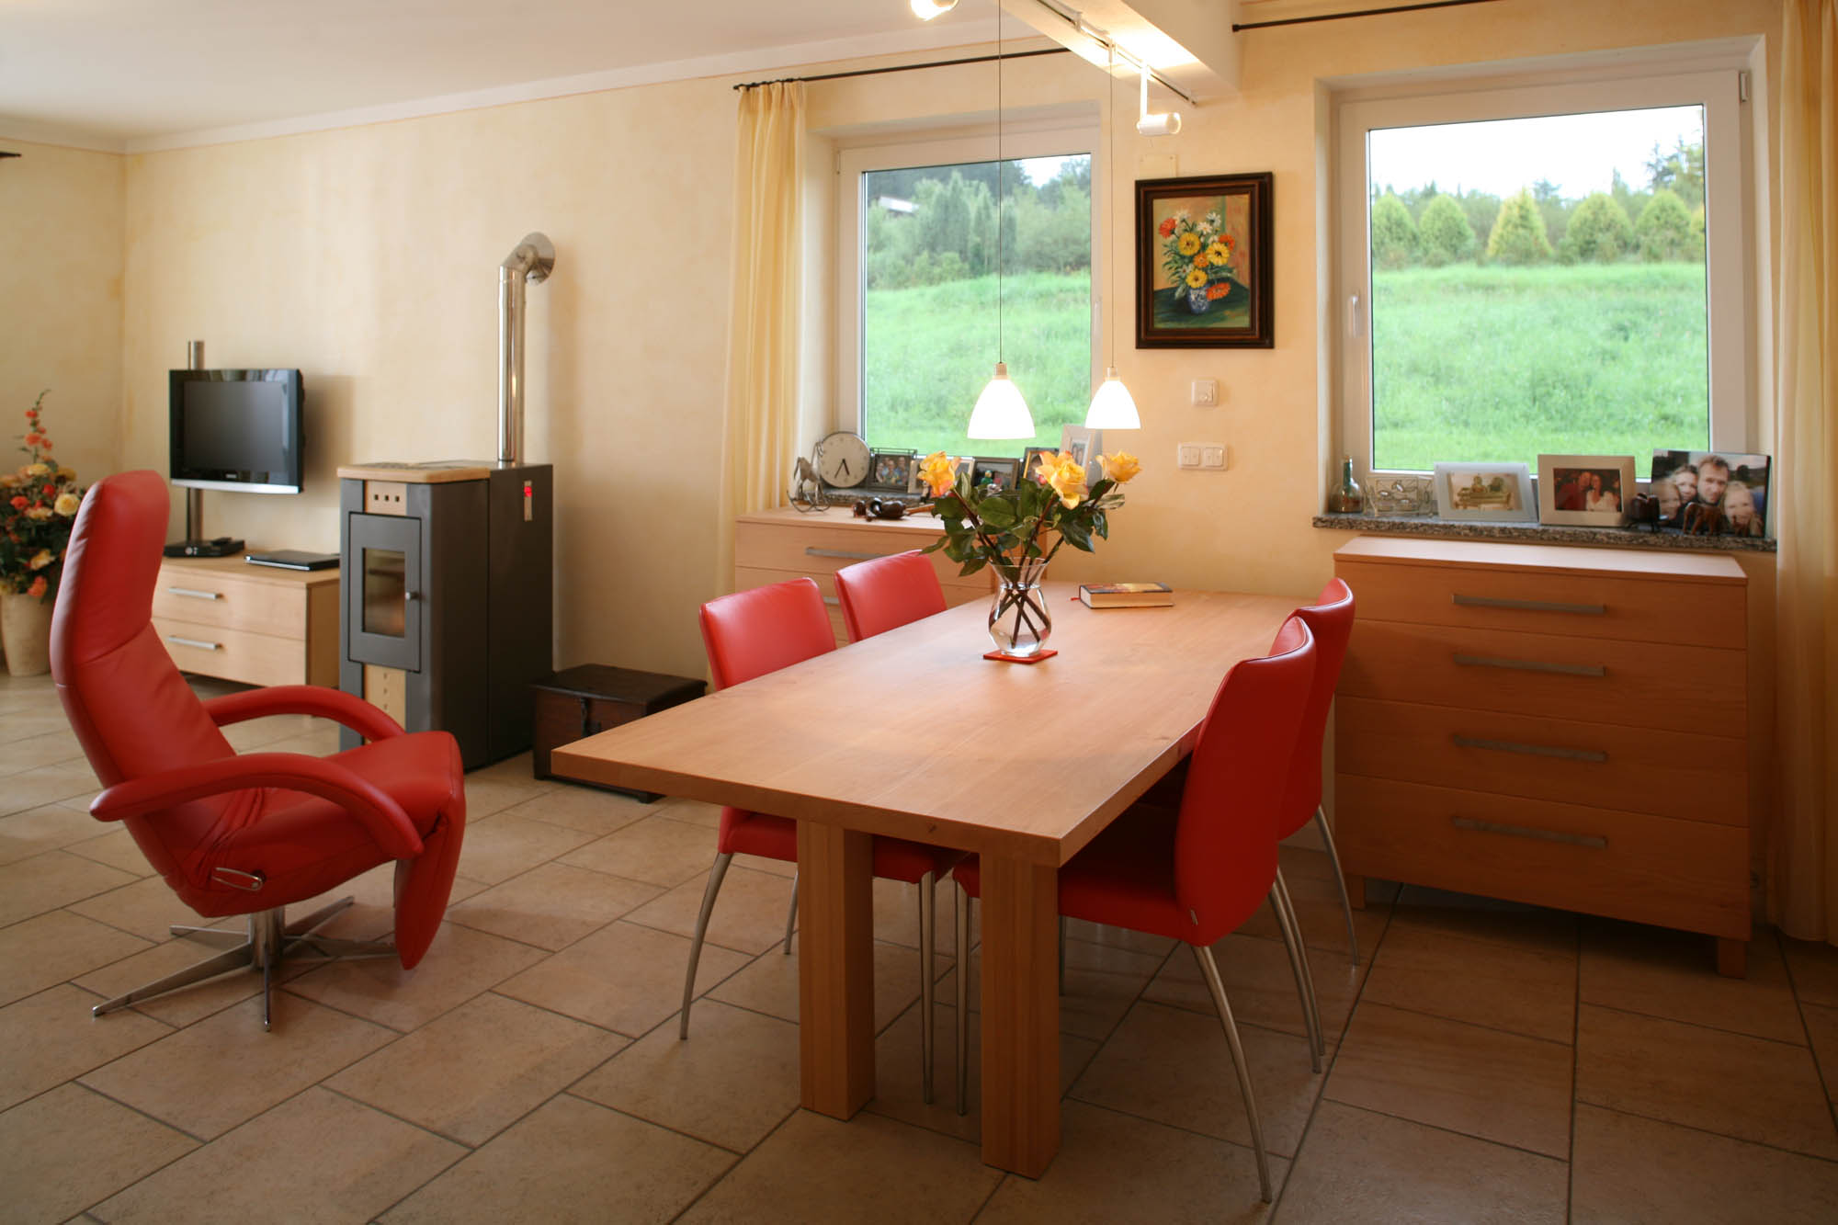
Wir wünschen ein wunderbares neues Jahr und
freuen uns auf Ihren Besuch
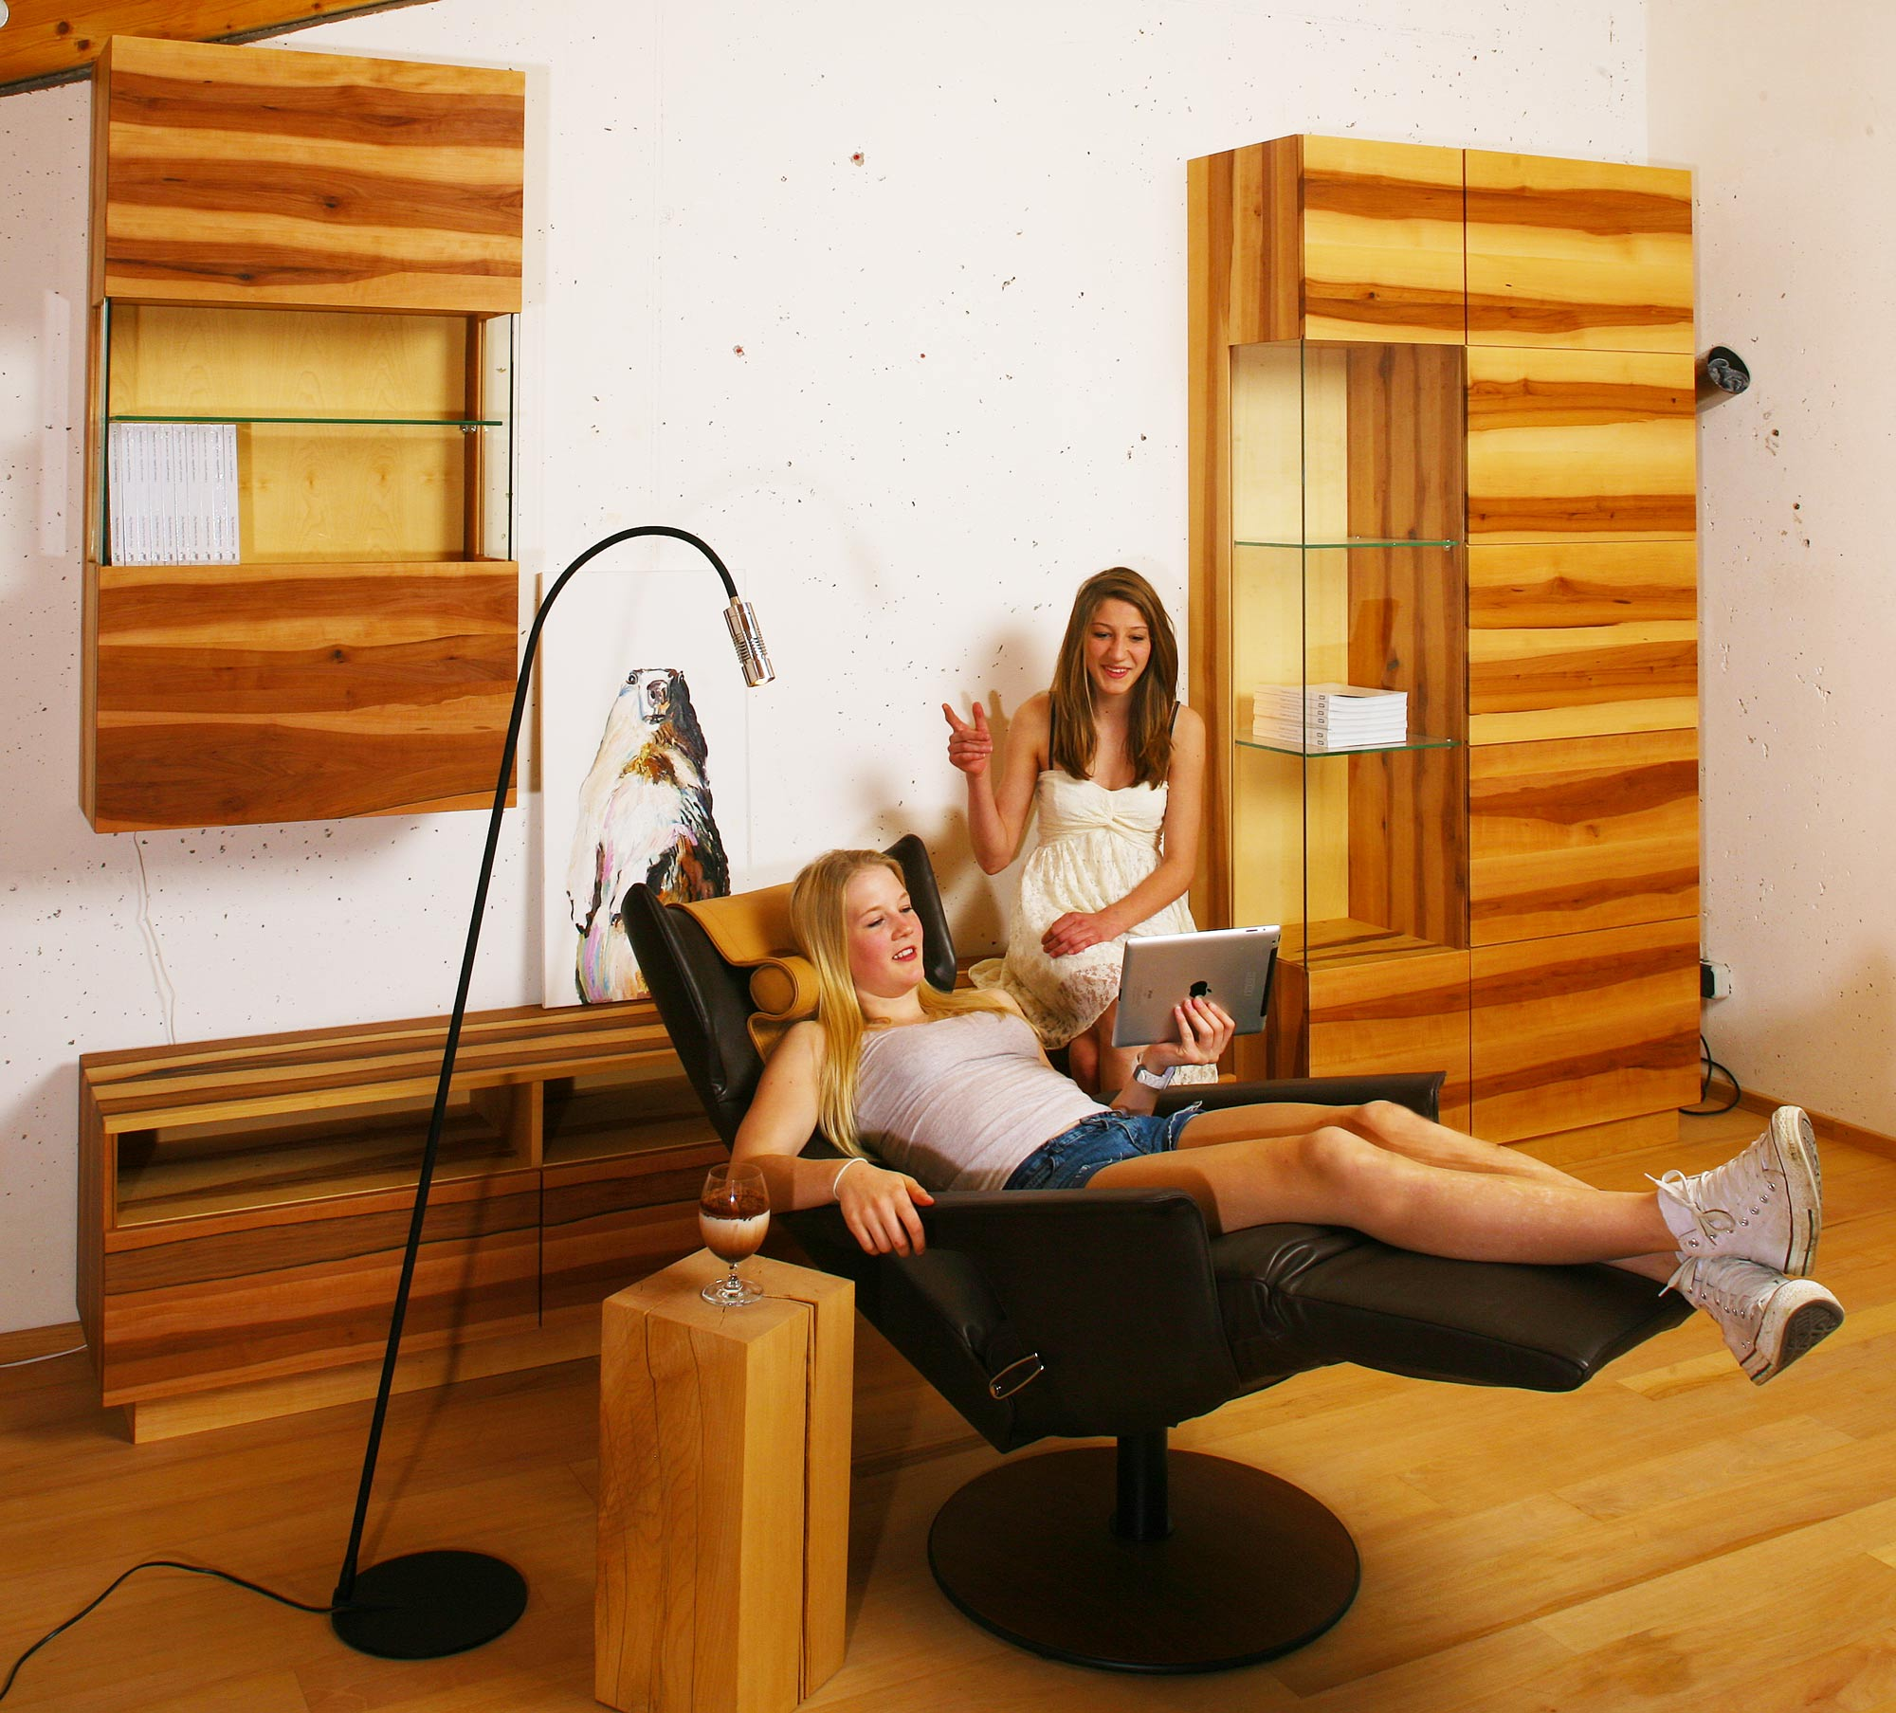
in Unterkrumbach

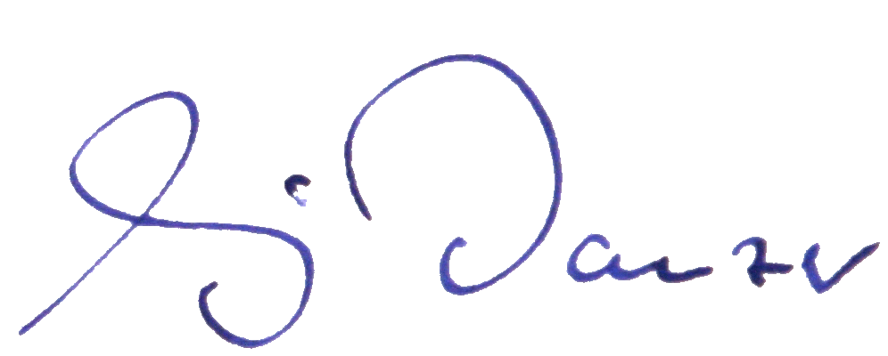
Ihre Möbelmacher


(herwig Danzer)
Jori 10%Komfortaktion
bis Jahresende auf Stühle,
Sessel und Sofas.

Die Jori-10%-Komfortaktion gilt noch bis Silvester.

Hier bitte Ihren Namen und Adresse und unbedingt Email eintragen: ………………………………………………………………………………………

Fragen beantworten, faxen oder schicken und gewinnen. Faxnummer 09151 - 862 998
Meine Emailadresse (wird natürlich nicht weitergegeben, versprochen):

......................................................................@......................................................................
Bitte schickt mir keine Post mehr. Lieber online ausfüllen? www.nhblog.de/fragebogen

Die Kalenderfragen

1. Kalender 2014 wird gelesen,
aufgehängt, sofort entsorgt, (sonstiges):
................................................................................
2. Die schönste Einrichtung ist auf Bild Nr.: ........;

weil: .......................................................................
die Möbel auf Bild Nr.: ...... gefallen mir gar nicht,

weil: .......................................................................
3. Mein Lieblingsphoto ist Nr.: .......,

weil ........................................................................
4. Photo Nr.: ....... hättet Ihr Euch sparen können,
weil: ........................................................................
5. Der interessanteste Textbeitrag:

................................................................................
6. Der überflüssigste Textbeitrag:

................................................................................

Zusätzliche Fragen:

1. Ich habe schon Möbelmachermöbel
Ja Nein

12. Wenn ja: Bitte nummerieren Sie Ihre persönlichen Kaufgründe mit den Ziffern
(1=wichtigster Grund, 2=zweitwichtigster usw.)
Ökologie Holz aus der Region
Problemlösung Engagement Beratung Aussehen Preis-Leistungsverhältnis
Langlebigkeit Service Nachhaltigkeit
Marke Möbelmacher

andere Gründe: ......................................................

13. Wenn ja: meine allgemeine Zufriedenheit ließe sich mit der Schulnote ............ beschreiben (1=sehr zufrieden; 6 = Katastrophe).
Hier ist noch Platz für Grüße, Lob oder Tadel und natürlich auch für viele Bestellungen. Wir würden uns auch riesig über Ihre Fotos oder Videos vom Einsatz unserer Ihrer Möbel freuen: einfach mailen an herwig.danzer@die-moebelmacher.de

------------------------------------------------------------------------------------------------

------------------------------------------------------------------------------------------------

------------------------------------------------------------------------------------------------

------------------------------------------------------------------------------------------------

------------------------------------------------------------------------------------------------

------------------------------------------------------------------------------------------------

------------------------------------------------------------------------------------------------

------------------------------------------------------------------------------------------------

------------------------------------------------------------------------------------------------

------------------------------------------------------------------------------------------------

